**Лучшие сотрудники**

Подведены итоги третьего квартала текущего 2013 года, дана оценка руководителям отделов БМК. На традиционной планерке по подведению итогов озвучены лучшие из лучших.

**Татьяна Коптякова руководитель Отдела рекламы**   
победила в номинации «Неоценимый вклад в развитие БМК» за создание корпоративного фильма о Компании.

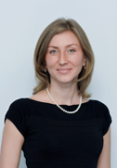

**Злата Манюкова руководитель финансового отдела и отдела контроллинга**   
взяла приз  «Эффективное взаимодействие» и «Лидер эффективной команды».

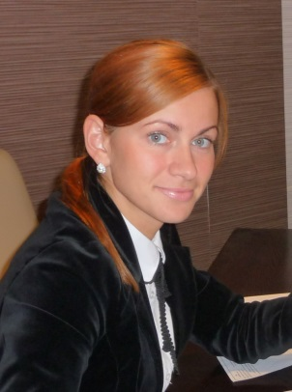

**Владимир Буров - директор по логистике**   
награждён грамотой «Неоценимый вклад в развитие БМК» за достижение NOPAT 300 тысяч рублей по каждому направлению Отдела металлообработки. Он же стал лучшим в номинации «Эффективное взаимодействие».

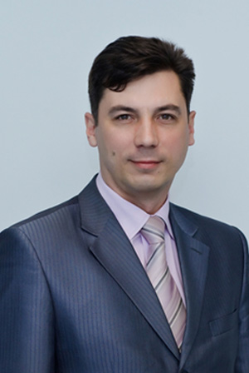

**Ирина Грабовская - руководитель Отдела поставок**одержала победу номинации «Лидер эффективной команды».

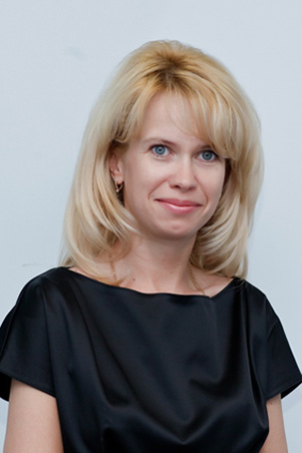  
  
  
  
  
  
  
  
  
  
  
  
  
  
  
  
Традиционно в День рождения Компании состоялось чествование лучших сотрудников. Кандидатуры были выбраны советом, в который входит руководство БМК.

Теперь все сотрудники Компании знают, на кого им стоит ровняться и с кого брать пример. При этом не стоит забывать, что у каждого члена коллектива БМК есть шанс стать лучшим – получить грамоту и денежное вознаграждение.

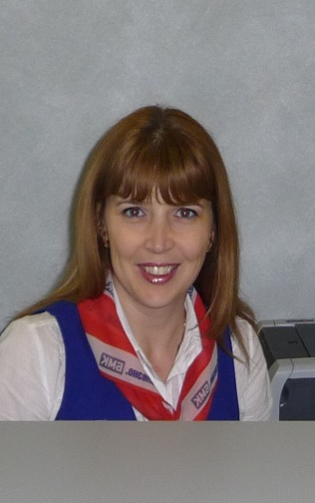

**Надежда Гурина - менеджер по работе с клиентами   
   В номинации «Любимица клиентов»**   
   Награждена за внимательное и учтивое отношение к клиентам,   
   вежливость и позитив в общении, умение найти подход к каждому.

  **Денис Поух -начальник коммерческого отдела   
  В номинации «Лучший продавец»**   
  Награждён завысокие показатели продаж, а также  мастерское продвижение товаров и услуг БМК.

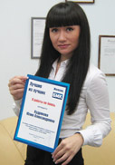**Юлия Кудрякова - помощник председателя совета директоров   
   В номинации «Я работы не боюсь!»**   
   Награждена за ответственный подход к выполнению задач, усердие, терпение и работу не покладая рук.

**Татьяна Тащилина – менеджер отдела контроллинга   
   В номинации «Человек улыбка»**   
   Награждена за неиссякаемый оптимизм и доброе отношение к окружающим.

  **Карина Чаптыкова - руководитель отдела по работе с клиентами   
  В номинации «Лучший наставник»**   
  Награждёна за профессиональный и терпеливый подход в обучении новых сотрудников .

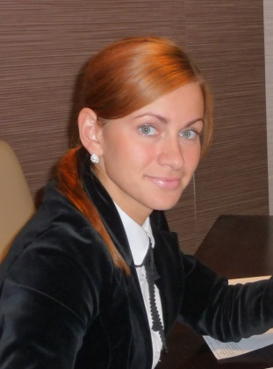  **Злата Манюкова - руководитель финансового отдела   
   В номинации«Руководитель высшей пробы»**   
   Награждена за организацию слаженного и дружного коллектива, показывающего высокие достижения в работе.

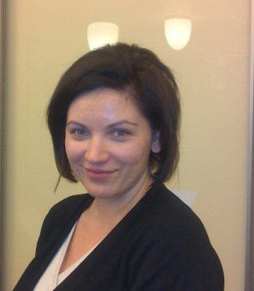**Анна Воронкова - руководитель отдела информирования**   
    **В номинации «Лучший информатор»**   Награждена за высокий уровень коммуникации с клиентами прекрасное владение речью, бесконечное терпение и обезоруживающую вежливость.

**Отдел информирования на улице Дзержинского   
В номинации «Всегда на высоте и позитиве»**   
Награждён за позитивное общение с клиентами и коллегами, неиссякаемый оптимизм и отзывчивость.

**Бухгалтерия   
В номинации «Вместе мы – сила»**   
Награждён за наличие сплоченного коллектива , неизменные высокие показатели работы и умение сохранить дружескую атмосферу и взаимовыручку в коллективе.

**Отдел финансов   
В номинации «Порядок - всему голова»**   
Награждён за внедрение современных технологий в работу, точные, обоснованные и подтвержденные данные.

**Уже традиционно БМК определяет своих лучших сотрудников в День металлурга**

Сплоченная команда - это главная ценность любой компании, потому что общий результат делается руками каждого. Приятно, когда у сотрудников есть огонёк в глазах и они идут на работу с радостью. Ведь не всегда денежное вознаграждение является главным при выборе работодателя. Тут каждый выбирает для себя, что ему важнее - уровень заработной платы, перспективы для профессионального и карьерного роста, социальные гарантии или условия труда. Но, пожалуй, каждый скажет, что климат внутри коллектива занимает не последнее место в этом списке. Когда рядом с тобой коллеги-друзья, тогда и работать становится веселее. Еще очень хорошо, когда есть на кого ровняться. Уже традиционно в День металлурга БМК определяет своих лучших сотрудников. Оцениваются как подразделения, так и отдельные сотрудники. Победители получают не только почетные грамоты и свою минуту славы (поскольку награждение всегда происходит на корпоративных мероприятиях, итоги публикуются в журнале БМК), но и денежные премии. Такие мероприятия стимулируют сотрудников на более ответственную и качественную работу, создают атмосферу здоровой конкуренции в коллективе. И, конечно, приятно, когда старания и вклад каждого в общее дело не остаются незамеченными и оценены по заслугам.

В этот раз лучшими сотрудниками стали:



**Ермакович Василий - старший менеджер коммерческого отдела   
в номинации «ЛЮБИМЕЦ КЛИЕНТОВ»**

Награждён за то, что может продать что угодно любому клиенту, проще говоря, может «продать слона!». Именно благодаря Василию клиенты расстаются со своими деньгами с удовольствием.



**Поух Денис - начальник коммерческого отдела   
в номинации «ЛУЧШИЙ ПРОДАВЕЦ»**

Награждён за то, что клиенты обращаются к нему чаще, чем к другим, его знают по имени, с ним у клиента ассоциируется Компания. Бесспорно, приятная внешность, солидность и лёгкая манера общения с клиентами руководителя коммерческого отдела придают всей Компании особенные черты.

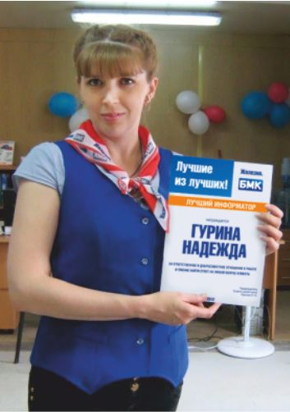

**Гурина Надежда - менеджер по работе с клиентами   
в номинации «ЛУЧШИЙ ИНФОРМАТОР»**

Награждена за обеспечение высокой степени информационной коммуникации в работе с клиентами. Самый бодрый, самый добрый и приятный голос информатора принадлежит этой прекрасной девушке.

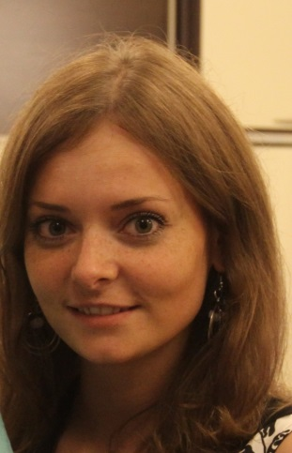 

**Бутузова Анна - старший менеджер отдела контроллинга   
в номинации «Я РАБОТЫ НЕ БОЮСЬ»**

Награждена за то, что трудится не покладая рук. Анна не только в рабочее время усердно занимается делами, но и в свободное время её часто можно встретить на своем рабочем месте.



**Варавка Елена** **- офис-менеджер отдела металлообработки   
в номинации**«**ЧЕЛОВЕК-УЛЫБКА»**

Елена официально признана самой обаятельной, и с этим сложно не согласиться. Как яркое солнышко сияет она. Всегда в хорошем настроении встречает как клиентов, так и самих сотрудников БМК**.**



**Чаптыкова Карина - руководитель отдела по работе с клиентами   
в номинации «ЛУЧШИЙ НАСТАВНИК»**

Карина награждена за то, что проявила себя профессиональным и терпеливым наставником, обеспечив новых сотрудников необходимыми знаниями не только в профессиональной среде, но и в рамках общих знаний Компании. Тем самым Карина создала комфортный климат для работы и успешной адаптации.

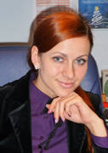

**Манюкова Злата - руководитель финансового отдела и контроллинга   
в номинации «РУКОВОДИТЕЛЬ ВЫСШЕЙ ПРОБЫ»**

Награждается за умение воодушевлять коллег и поддерживать высокий командный дух. За Златой люди идут без оглядки, даже если впереди ожидает очень сложное, важное и ответственное дело. А какие могут быть сомнения ведь у этого руководителя всегда всё под контролем.

30.12.2012   
Приятным моментом ушедшего года стала традиционная церемония награждения Лучших из Лучших по итогам 4 квартала, поставившая красивую точку нашей годовой деятельности:   
  
  


**Поух Денис**

номинация «ЛЮБИМЕЦ КЛИЕНТОВ»   
За вежливое, позитивное общение и умение расположить любого клиента



**Ермакович Василий**

номинация «ЛУЧШИЙ ПРОДАВЕЦ»   
За умение продать любую продукцию и активное продвижение Компании

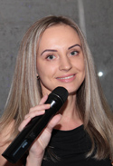

**Зотова Алла**

номинация «ЛУЧШИЙ ИНФОРМАТОР»   
За виртуозное общение с клиентами и умение найти ответ на любой вопрос



**Кудрякова Юлия**

номинация «Я РАБОТЫ НЕ БОЮСЬ»   
За верность делу, усердие в выполнение задач и готовность посвятить работе личное время

**Барановский Эдгар**

номинация «ВЫДАЮЩИЙСЯ ПОСТУПОК»   
За личный вклад в достижение высоких показателей в строительстве объектов БМК и эффективную организацию производственного процесса

**Варавка Елена**

номинация «ЧЕЛОВЕК – УЛЫБКА»   
За неиссякаемый оптимизм и доброе отношение к окружающим

**Чаптыкова Карина**

номинация «ЛУЧШИЙ НАСТАВНИК»   
За профессиональный подход в обучении новых сотрудников и создание эффективной команды



**Манюкова Злата**

номинация «САМЫЙ ЛОЯЛЬНЫЙ РУКОВОДИТЕЛЬ»   
За профессиональное руководство, создание коллектива единомышленников   
и высокие показатели работы отдела

2.10.2012   
1 октября, в 14 День рождения Компании, были награждены лучшие сотрудники по итогам третьего квартала. Поздравляем с заслуженной победой!   
  
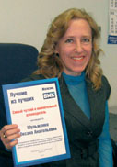

**Шульженко Оксана Анатольевна**

номинация «САМЫЙ ЧУТКИЙ И ВНИМАТЕЛЬНЫЙ РУКОВОДИТЕЛЬ»   
За стремление помочь и поддержать сотрудников, поделится опытом и знаниями, а также за доброжелательное взаимодействие со смежными подразделениями

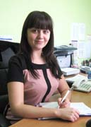**Мурзакаева Гульнара**

номинация «ЛУЧШИЙ НАСТАВНИК»   
За обучение и введение в строй новых сотрудников, обеспечение их комфортной адаптации и за лояльность к Компании

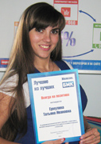**Ермулина Татьяна**

номинация «ВСЕГДА НА ПОЗИТИВЕ»   
За доброжелательный настрой в общении с клиентами и высокий эмоциональный тон в работе и взаимоотношениях с коллегами



**Чаптыкова Карина**

номинация «ЛУЧШИЙ ПРОДАВЕЦ»   
За профессиональную работу с клиентами и виртуозную продажу любой продукции

**Кудрякова Юлия**

номинация «Я РАБОТЫ НЕ БОЮСЬ»   
За усердие, огромную работоспособность, умение быстро и четко решать вопросы, а также за готовность посвятить работе личное время

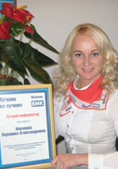**Новикова Вероника**

номинация «ЛУЧШИЙ ИНФОРМАТОР»   
За высокие коммуникативные навыки, доброжелательное общение с клиентами и мастерское владение искусством информирования

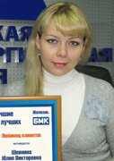**Шевнина Юлия**

номинация «ЛЮБИМЕЦ КЛИЕНТОВ»   
За создание прекрасного настроения в работе с клиентами и благоприятного имиджа Компании

15.07.2012

Всегда приятно, когда твои старания и самоотдачу замечают (и ценят!) руководство и коллеги. Хорошо носить гордое звание самого лучшего! В июле мы традиционно подвели итоги работы за первое полугодие 2012 года:

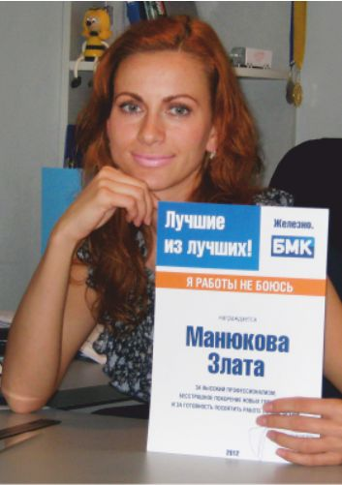**Манюкова Злата**

номинация «Я РАБОТЫ НЕ БОЮСЬ»   
За высокие профессионализм, бесстрашное покорение новых горизонтов и готовность посвятить работе личное время

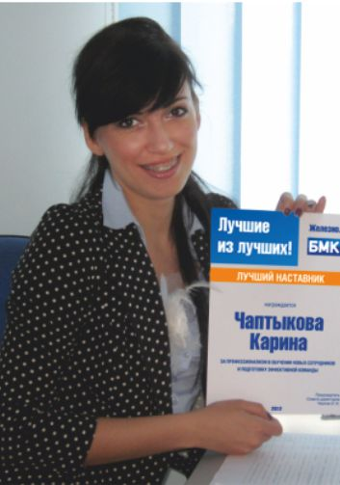**Чаптыкова Карина**

номинация «ЛУЧШИЙ НАСТАВНИК»   
За профессионализм в обучении новых сотрудников и подготовку эффективной команды 

**Шевнина Юлия**

номинация «СТРЕМИТЕЛЬНЫЙ ВЗЛЕТ»   
За быстрое освоение новых направлений Компании и образцовый пример общения с клиентами 

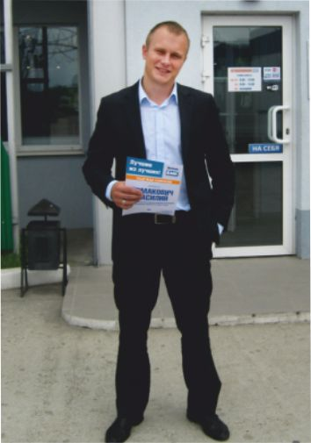**Ермакович Василий**

номинация «НАДЕЖДА КОМПАНИИ»   
За успешное и быстрое освоение обязанностей менеджера и стремление подняться на новый уровень 

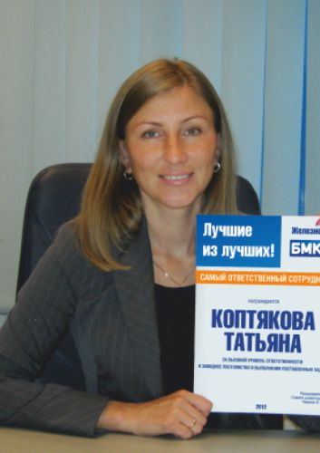**Коптякова Татьяна**

номинация «САМЫЙ ОТВЕТСТВЕННЫЙ СОТРУДНИК»   
За высокий уровень ответственности и завидное постоянство в выполнении поставленных задач 

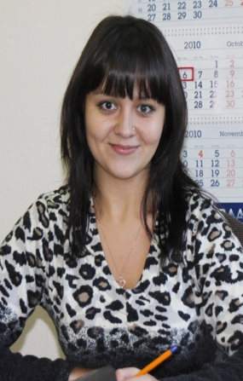**Мурзакаева Гульнара**

номинация «ДУША КОЛЛЕКТИВА»   
За внимательное отношение к каждому сотруднику, сплочение коллектива и море позитива 

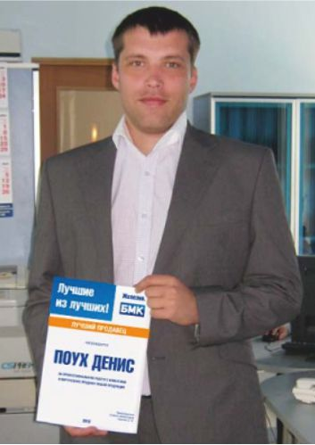**Поух Денис**

номинация «ЛУЧШИЙ ПРОДАВЕЦ»   
За профессиональную работу с клиентами и виртуозную продажу любой продукции 

**Гурина Надежда**

номинация «ЛУЧШИЙ ИНФОРМАТОР»   
За ответственное и добросовестное отношение к работе и умение найти ответ на любой вопрос клиента 

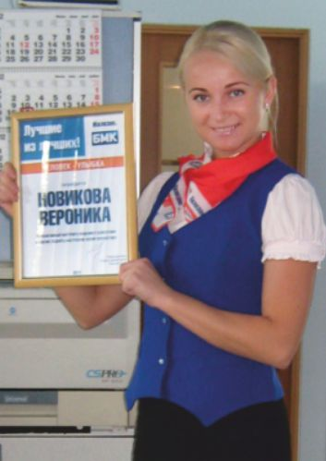**Новикова Вероника**

номинация «ЧЕЛОВЕК-УЛЫБКА»   
За позитивный настрой в общении с клиентами и умение поднять настроение всему коллективу 

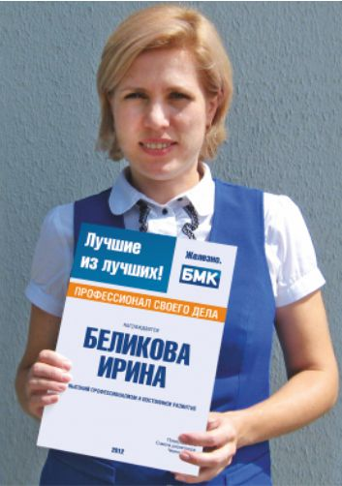**Беликова Ирина**

номинация «ПРОФЕССИОНАЛ СВОЕГО ДЕЛА»   
За высокий профессионализм и постоянное развитие   
  
  
  
  
  
  
  
  
  
  
  
  
  
30.12.2011 Лучшие работники по результатам второго полугодия 2011 года:

**Манюкова Злата**

номинация «ВЫДАЮЩИЙСЯ ПОСТУПОК»   
За добросовестную работу и быстрое оформление очередного кредита для Компании

**Варавка Елена**

номинация «ЯРКИЙ ДЕБЮТ»   
За стремительное вхождение в коллектив, профессионализм, прекрасное исполнение обязанностей и неизменно хорошее настроение в работе с клиентами

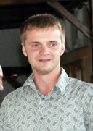**Барановский Эдгар**

номинация «ДОБРЫЙ НАСТАВНИК»   
За бессменное наставничество, терпение и профессионализм, а также помощь новым сотрудникам в освоении новой отрасли

**Загонкин Александр**

номинация «ЗОЛОТОЙ РЕЦЕПТ»   
За готовность к освоению новых технологий в области IT и внедрение «Электронной очереди»

**Шевнина Юлия**

номинация «ЛЮБИМЕЦ КЛИЕНТОВ»   
За доброжелательность и  индивидуальный подход в обслуживании клиентов

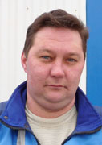**Улитичев Юрий**

номинация «ДУША КОМПАНИИ»   
За лояльное отношение к Компании, всегда позитивный настрой и доброжелательное общение со всеми без исключения коллегами

**Коптякова Татьяна**

номинация «САМЫЙ ОТВЕТСТВЕННЫЙ СОТРУДНИК»   
За высокий уровень ответственности, результативное выполнение задач отдела и умение всегда доводить дело до конца

**Поух Денис**

номинация «Я РАБОТЫ НЕ БОЮСЬ»   
За покорение рабочих горизонтов в нерабочее время и выполнение поставленных задач ночью и днем

**Сотникова Екатерина**

номинация «РАБОЧАЯ ИСКОРКА»   
За эффективное взаимодействие с коллегами и ответственный подход к работе

01.11.2011**Есть победители конкурса «Лучшее обслуживание»!**  
  
Мы постоянно следим за качеством обслуживания наших клиентов, проводим тренинги, повышаем профессиональный уровень «говорящих» сотрудников.   
В октябре у нас проходил большой конкурс, в ходе которого мы выбирали мастеров телефонных переговоров и образцового обслуживания покупателей.   
Важность эффективного общения по телефону понимает каждый. Ведь всем нам, набирая нужный номер, хочется услышать на том конце провода приветливое «Алло!» или «Добрый день!» Основной шквал звонков в БМК выдерживают специалисты Отдела Информирования. Клиенты уточняют стоимость, консультируются по поводу продукции, просят оформить заявку – да мало ли еще чего… Поэтому конкурсная комиссия оценивала сотрудников ОИ по таким параметрам, как доброжелательность, профессионализм информирования, предложение дополнительных услуг и сопутствующих товаров. Высшие баллы набрала **Юлия Шевнина**, которая ко всему прочему при общении с клиентами не забывала задать вопрос о том, каким образом клиент узнал о БМК. Желаем Юле дальнейшего роста!   
В Отделе выписки оценивались оперативность, мотивация клиента на большую покупку, оформление дополнительных услуг, выдача карт скидок. Учитывалось и голосование наших покупателей, которые могут отметить сотрудника и отдать за него голос (оранжевую карточку-смайл). Здесь победителем стала **Гурина Надежда**. Поздравляем с заслуженной победой и желаем дальнейшей плодотворной работы на благо компании и профессиональных успехов!

|  |  |  |  |  |
| --- | --- | --- | --- | --- |
| **Гурина Надежда**  **[Гурина Надежда](http://www.baltmetcompany.ru/upload/resize_cache/iblock/343/500_500_1/fttnqbsdkkwr.jpg)** | **Юлия Шевнина**  **[Юлия Шевнина](http://www.baltmetcompany.ru/upload/resize_cache/iblock/ea4/500_500_1/itnvikyivrdqex.jpg)** |  |  |  |
|  |  |

|  |
| --- |
|  |